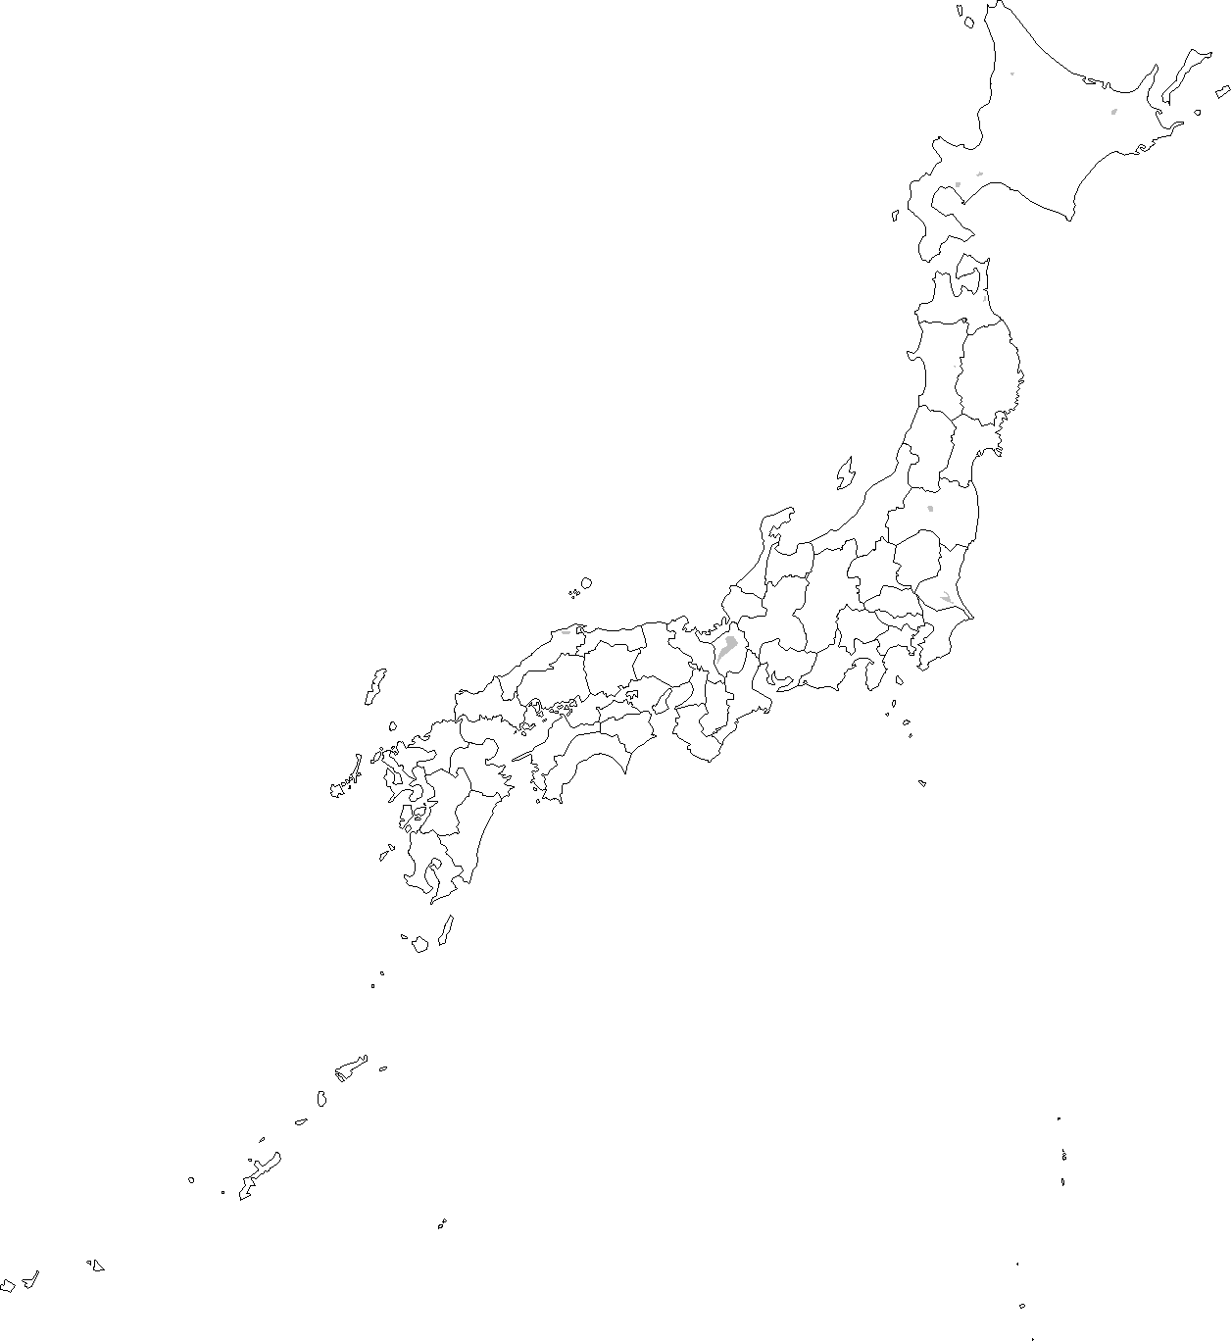▼▽1998年には「大工さん」がトップだった。幼児・児童を対象にした第一生命保険の「大人になったらなりたいもの」調査男の子の部である。最新の昨年は「学者・博士」が最上位で「大工さん」は6位に後退する。▼▽旋盤工として都内の町工場で働きながら作家活動をしていた小関智弘さんは自著「仕事が人をつくる」で、98年の結果を「“ものづくり”こそが、ほんとうに社会を支える土台であることを悟りはじめた」と考察する。バブル経済が崩壊して、阪神大震災の復興期にあった。▼▽県内で90年に1万1千人を超えた大工職人は2015年、5730人になった。とりわけ若手が少ない。なり手を確保して離職を防ぐため、県は「若手大工技能習得サポート事業」に乗り出す。全国に先駆けた試みで、5年をめどにしたプログラムを組んで育成を支援する。▼▽入職1年目に年間10万円、2級建築大工技能士の資格を取得後、3年目に20万円を支給し、交流会で仲間の絆を強める。子どもたちにとって「大工さん」はものづくりの象徴であろう。多くの匠が世に出て、「なりたいもの」ランキングで再び上位に躍り出るのを待ちたい。（２０１８年４月１３日付山形新聞「談話室」より）

